

**Princípios de Engenharia de Software**

**Documentação Empresa de Motoboy**

Alunos

Ciro Chang

Douglas Pio

Luiz Fernando Trindade Santos

Orientador

Anderson Namen

Sumário

1- Diagrama de Caso de Uso do Sistema 4

2- Especificação de Caso de Uso 5

CDU: Alterar Área de Atendimento. 5

CDU: Alterar Cadastro do Cliente. 5

CDU: Alterar Cadastro do Funcionário. 7

CDU:Alterar Cadastro via Web 8

CDU: Alterar Solicitação de Serviço. 9

CDU: Alterar Solicitação de Serviço via Web. 10

CDU: Alterar Tipo de Serviço. 11

CDU: Cadastrar Cliente. 12

CDU: Cadastrar Funcionário. 13

CDU: Cancelar Saída 14

CDU : Cancelar Solicitação de Serviço. 15

CDU: Cancelar Solicitação de Serviço via Web. 16

CDU: Consultar Área de Atendimento. 17

CDU: Consultar Atraso de Funcionários por Período. 18

CDU:Consultar Balanço Mensal 19

CDU: Consultar Despesas por Período 20

CDU: Consultar Disponibilidade do Motoboy. 21

CDU: Consultar Falta de Funcionário por Período 22

CDU:Consultar Histórico de Serviço Realizados por Motoboy. 23

CDU:Consultar Histórico do Cliente. 24

CDU:Consultar Receita por Período 25

CDU:Consultar Saídas por Período. 26

CDU: Consultar Tipo de Serviço. 27

CDU :Efetuar Login no Sistema 28

CDU: Efetuar Login via Web 29

CDU: Excluir Cadastro do Cliente. 31

CDU:Excluir Login do Funcionário. 32

CDU: Gerar Saída. 33

CDU: Inserir Nova Área de Atendimento. 35

CDU: Inserir Novo Tipo de Serviço. 36

CDU : Realizar Cadastro via Web. 37

CDU: Registrar Entrada no Expediente. 38

CDU: Registrar Saída do Expediente. 39

CDU: Registrar Saída para Realizar Serviço. 40

CDU: Registrar Solicitação de Serviço. 41

CDU: Registrar Solicitação de Serviço via Web. 43

CDU: Registrar Volta de Serviço Realizado. 45

3 - Diagrama de Comunicação 46

3.1 - Selecionar Ordem de Serviço por Região 46

3.2 – Consultar Disponibilidade do Motoboy 46

3.3 – Gerar Saída 46

4 - Diagrama de Classe de Projeto 47

5 - Diagrama de Estado do Sistema - Registrar Ordem de Serviço 48

6 - Diagrama de Pacotes 49

7 - Diagrama de Implantação e Implementação 50

8 - Diagrama de Entidade e Relacionamento 51

9 - Roteiro de Testes do Sistema 52

9.1 - Teste de Integridade de Dados e do Banco de Dados 52

9.2 - Teste de Função 52

9.3 - Teste de Segurança e Controle de Acesso 53

# C:\Users\Ciro\Desktop\Diagramadecasos.png1- Diagrama de Caso de Uso do Sistema

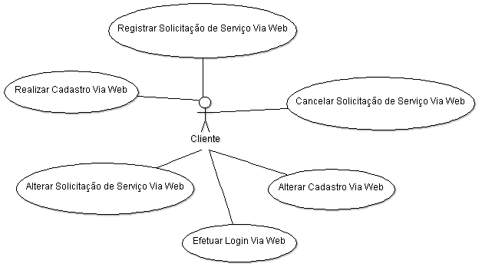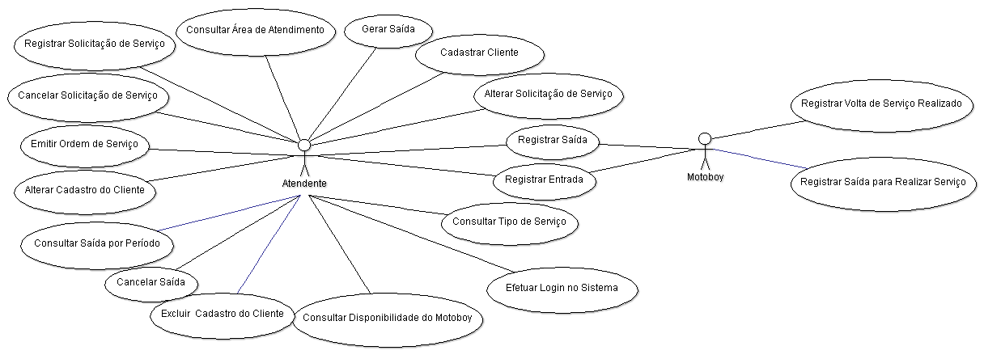

# 2- Especificação de Caso de Uso

## CDU: Alterar Área de Atendimento.

## CDU: Alterar Cadastro do Cliente.

**Ator principal:**Gestor.

**Interessados e interesses:**

* Atendente: deseja que a alteração seja feita sem erros, para que não ocorra nenhum problema em futuras ordens de serviços geradas.
* Motoboy: deseja que a alteração seja feita de forma precisa e sem erros.
* Gestor: deseja alterar os dados de maneira rápida e com o mínimo de esforço. Deseja ter uma confirmação que os dados foram alterados.

**Pré-condições:** o gestor deve estar logado no sistema.

**Pós-condições:**a alteração é feita e os novos dados são salvos no sistema.

**Cenário de sucesso principal:**

1. O gestor seleciona a área de atendimento que ele deseja alterar.
2. O sistema busca os dados referente a área de atendimento informada pelo gestor.
3. O gestor seleciona a opção "Alterar dados".
4. O sistema direciona o gestor para a janela de alteração de dados.
5. O gestor altera os dados.
6. O sistema pede a confirmação dos dados pelo gestor.
7. O gestor confirma os dados.
8. O sistema salva os novos dados.
9. O sistema imprime na tela um mensagem com a confirmação da alteração dos dados.

**Fluxos alternativos:**

1a. A área de atendimento não consta no sistema.

1. O sistema informa a ausência a área de atendimento.

6.a- O gestor deseja alterar algum dado.

1. O sistema retorna a página de alteração de dados da área de atendimento.
2. O gestor altera o(s) dado(s).
3. O sistema solicita que o gestor confirme se os dados estão corretos.
4. O gestor confirma.
5. O sistema salva o(s) novo(s) dado(s).

**Frequência de ocorrência:** algumas vezes ao dia.

**Problemas em aberto:** nenhum.

**Ator principal:** Atendente.

**Interessados e interesses:**

* Atendente: deseja alterar os dados de maneira rápida e com o mínimo de esforço. Deseja ter uma confirmação que os dados foram alterados.
* Cliente: deseja que a alteração seja feita de forma precisa e sem erros.
* Gestor: deseja que a alteração seja feita sem erros, para que não ocorra nenhum problema em futuros registro desse cliente.

**Pré-condições:** o atendente deve estar logado no sistema e o cliente deve possuir cadastro prévio.

**Pós-condições:**a alteração é feita e os novos dados são salvos no sistema.

**Cenário de sucesso principal:**

1. O atendente busca o registro do cliente.
2. O sistema busca os dados do cliente.
3. O atendente seleciona a opção alterar cadastro.
4. O sistema direciona o atendente para a janela de alteração de dados.
5. O atendente altera os dados.
6. O sistema pede a confirmação dos dados pelo atendente.
7. O atendente confirma os dados.
8. O sistema salva os novos dados.
9. O sistema imprimi na tela a confirmação da alteração dos dados.

**Fluxos alternativos:**

1a. O registro do cliente não consta no sistema.

1. O sistema informa a ausência do registro do cliente.

6.a- O atendente deseja alterar algum dado.

1. O sistema retorna a página de alteração de dados do cliente.
2. O atendente altera o(s) dado(s).
3. O sistema solicita que o atendente confirme se os dados estão corretos.
4. O atendente confirma.
5. O sistema salva o(s) novo(s) dado(s).

**Frequência de ocorrência:**algumas vezes ao dia.

**Problemas em aberto:** nenhum.

## CDU: Alterar Cadastro do Funcionário.

**Ator principal:**Gestor.

**Interessados e interesses:**

* Atendente: deseja que a alteração seja feita sem erros, para que não ocorra nenhum problema em futuros registros.
* Motoboy: deseja que a alteração seja feita de forma precisa e sem erros.
* Gestor: deseja alterar os dados de maneira rápida e com o mínimo de esforço. Deseja ter uma confirmação que os dados foram alterados.

**Pré-condições:** o gestor deve estar logado no sistema e o funcionário deve possuir cadastro prévio.

**Pós-condições:**a alteração é feita e os novos dados são salvos no sistema.

**Cenário de sucesso principal:**

1. O gestor busca o registro do funcionário.
2. O sistema busca os dados do funcionário.
3. O gestor seleciona a opção alterar cadastro.
4. O sistema direciona o gestor para a janela de alteração de dados.
5. O gestor altera os dados.
6. O sistema pede a confirmação dos dados pelo gestor.
7. O gestor confirma os dados.
8. O sistema salva os novos dados.
9. O sistema imprimi na tela a confirmação da alteração dos dados.

**Fluxos alternativos:**

1a. O registro do funcionário não consta no sistema.

1. O sistema informa a ausência do registro do funcionário.

6.a- O gestor deseja alterar algum dado.

1. O sistema retorna a página de alteração de dados do cliente.
2. O gestor altera o(s) dado(s).
3. O sistema solicita que o gestor confirme se os dados estão corretos.
4. O gestor confirma.
5. O sistema salva o(s) novo(s) dado(s).

**Frequência de ocorrência:**algumas vezes ao dia.

**Problemas em aberto:** nenhum.

## CDU:Alterar Cadastro via Web

**Ator principal:**Cliente.

**Interessados e interesses:**

* Cliente: deseja que a alteração seja feita de forma simples, e rápida. Deseja que o sistema confirme as alterações feitas imprimindo-as na tela.
* Atendente: deseja que qualquer alteração feita pelo cliente via web não seja armazenada com erros. Exige clareza ao ler os dados inseridos pelo cliente.
* Gestor: deseja que o mesmo seja realizada de forma, clara e sem erros, a fim de garantir que posteriores serviços solicitados pelo cliente sejam cumpridos sem possíveis falhas ocasionadas por falta de clareza e/ou erros na alteração. Deseja que todas as alterações sejam autênticas,para que não exista possibilidade de alguma falha na segurança do sistema, por exemplo, um cliente insere um dado incorreto.

**Pré-condições:**o cliente deverá ter cadastro e está logado no sistema via web.

**Pós-condições:**o sistema mostra os dados alterados, o cliente clica no butão confirmar, ai os dados são salvos no banco de dados.

**Cenário de sucesso principal:**

1. O cliente seleciona a opção “Alterar Cadastro” na web.
2. O sistema direciona o cliente para a janela de alteração de dados.
3. O cliente começa a preencher os campos que ele deseja alterar.
4. O cliente visualiza as suas alterações, e caso estejam corretas ele clica em “Confirmar”.
5. O sistema armazena todos os dados que foram alterados.
6. E em seguida o sistema imprime na tela a mensagem “Alterações gravadas com sucesso”.

**Fluxos alternativos:**

7a. O sistema verifica que a senha está incorreta.

1. O sistema imprime na tela a mensagem “senha incorreta”
2. O sistema volta para a tela de alteração de cadastro.

No passo 2, caso o cliente desista de alterar.

1. O cliente seleciona “Cancelar”.
2. O sistema cancela a alterações nenhum dado é salvo no sistema.

**Frequência de ocorrência:**algumas vezes ao dia.

**Problemas em aberto:** nenhum.

## CDU: Alterar Solicitação de Serviço.

**Ator principal:** Atendente.

**Interessados e interesses:**

* Atendente: deseja alterar os dados de maneira rápida e com o mínimo de esforço. Deseja ter uma confirmação que os dados foram alterados.
* Cliente: deseja que a alteração seja feita de forma precisa e sem erros.
* Gestor: deseja que a alteração seja feita sem erros, para que não ocorra nenhum problema em futuras ordens de serviços geradas.

**Pré-condições:** o atendente deve estar logado no sistema e pelo menos um registro de solicitação de serviço deve estar acontecendo ou ter acontecido.

**Pós-condições:**a alteração é feita e os novos dados são salvos no sistema.

**Cenário de sucesso principal:**

1. O atendente busca a solicitação de serviço que ele deseja alterar.
2. O sistema busca os dados da solicitação de serviço informada.
3. O atendente seleciona a opção "Alterar dados".
4. O sistema direciona o atendente para a janela de alteração de dados.
5. O atendente altera os dados.
6. O sistema imprime na tela os novos dados inseridos pelo atendente.
7. O sistema pede a confirmação dos dados pelo atendente.
8. O atendente confirma os dados.
9. O sistema salva os novos dados.
10. O sistema imprimi na tela a confirmação da alteração dos dados.

**Fluxos alternativos:**

1a. O registro da solicitação não consta no sistema.

1. O sistema informa a ausência do registro da solicitação de serviço.

6.a- O atendente deseja alterar algum dado.

1. O sistema retorna a página de alteração de dados do cliente.
2. O atendente altera o(s) dado(s).
3. O sistema solicita que o atendente confirme se os dados estão corretos.
4. O atendente confirma.
5. O sistema salva o(s) novo(s) dado(s).

**Frequência de ocorrência:** algumas vezes ao dia.

**Problemas em aberto:** nenhum.

## CDU: Alterar Solicitação de Serviço via Web.

**Ator principal:**Cliente.

**Interessados e interesses:**

* Atendente: deseja que a solicitação de serviço seja alterada de forma precisa e sem erros, para que nenhum serviço registrado seja gerado de forma errada.
* Cliente: deseja alterar os dados de maneira rápida e com o mínimo de esforço. Deseja ter uma confirmação que os dados foram alterados.
* Gestor: deseja que a alteração seja feita sem erros, para que não ocorra nenhum problema em futuras ordens de serviços geradas.

**Pré-condições:** o cliente deve estar logado no sistema.

**Pós-condições:**a alteração é feita e os novos dados são salvos no sistema.

**Cenário de sucesso principal:**

1. O cliente busca no sistema a solicitação de serviço que ele deseja alterar.
2. O sistema busca os dados da solicitação registrada.
3. O cliente seleciona a opção "Alterar dados".
4. O sistema direciona o cliente para a janela de alteração de dados.
5. O cliente altera os dados.
6. O sistema imprime na tela os novos dados inseridos pelo cliente.
7. O sistema solicita a confirmação dos dados por parte do cliente.
8. O cliente confirma os dados.
9. O sistema salva os novos dados.
10. O sistema emite uma mensagem referente a confirmação da alteração dos dados.

**Fluxos alternativos:**

1a. O registro da solicitação não consta no sistema.

1. O sistema informa a ausência do registro da solicitação de serviço.

6.a- O cliente deseja alterar algum dado.

1. O sistema retorna a página de alteração de dados do cliente.
2. O atendente altera o(s) dado(s).
3. O sistema solicita que o atendente confirme se os dados estão corretos.
4. O atendente confirma.
5. O sistema salva o(s) novo(s) dado(s).

**Frequência de ocorrência:** algumas vezes ao dia.

**Problemas em aberto:** nenhum.

## CDU: Alterar Tipo de Serviço.

**Ator principal:**Gestor.

**Interessados e interesses:**

* Atendente: deseja que a alteração seja feita sem erros, para que não ocorra nenhum problema em futuras ordens de serviços geradas.
* Motoboy: deseja que a alteração seja feita de forma precisa e sem erros.
* Gestor: deseja alterar os dados de maneira rápida e com o mínimo de esforço. Deseja ter uma confirmação que os dados foram alterados.

**Pré-condições:** o gestor deve estar logado no sistema.

**Pós-condições:**a alteração é feita e os novos dados são salvos no sistema.

**Cenário de sucesso principal:**

1. O gestor seleciona o tipo de serviço que ele deseja alterar.
2. O sistema busca os dados do tipo de serviço registrado.
3. O gestor seleciona a opção "Alterar dados".
4. O sistema direciona o gestor para a janela de alteração de dados.
5. O gestor altera os dados.
6. O sistema pede a confirmação dos dados pelo gestor.
7. O gestor confirma os dados.
8. O sistema salva os novos dados.
9. O sistema imprimi na tela a confirmação da alteração dos dados.

**Fluxos alternativos:**

1a. O registro da solicitação não consta no sistema.

1. O sistema informa a ausência do registro do tipo de serviço.

6.a- O gestor deseja alterar algum dado.

1. O sistema retorna a página de alteração de dados do tipo de serviço.
2. O gestor altera o(s) dado(s).
3. O sistema solicita que o gestor confirme se os dados estão corretos.
4. O gestor confirma.
5. O sistema salva o(s) novo(s) dado(s).

**Frequência de ocorrência:** algumas vezes ao ano.

**Problemas em aberto:** nenhum.

## CDU: Cadastrar Cliente.

**Ator principal:** Atendente.

**Interessados e interesses:**

* Atendente: deseja realizar o cadastro de forma rápida, precisa e sem erros. Deseja que o sistema imprima na tela os dados inseridos por ele.
* Cliente: deseja registrar seu cadastro de forma rápida, e com o mínimo esforço possível.
* Gestor: deseja que a realização dos cadastros sejam feitas de forma precisa e sem erros para que possa fazer futuros estudos estatísticos diante dos dados dos clientes.

**Pré-condições:**o cliente não possui cadastro e o atendente deverá estar logado no sistema.

**Pós-condições:**o cadastro é finalizado e salvo no sistema.

**Cenário de sucesso principal:**

1. O cliente solicita a criação de um novo cadastro.
2. O atendente seleciona a opção “Cadastrar Cliente”.
3. O atendente entra com os dados do cliente.
4. O sistema exibe todos os dados preenchidos no cadastro.
5. O atendente informa ao cliente todos os dados exibidos na tela.
6. O cliente confirma os dados cadastrados.
7. O atendente finaliza o cadastro.
8. O cadastro é salvo no sistema.

**Fluxo alternativo:**

6a. O cliente deseja alterar algum dado.

1. O atendente seleciona a opção “Alterar dados”
2. O atendente altera os dados solicitados pelo cliente.
3. O fluxo retorna ao passo 4 do cenário de sucesso principal.

Em qualquer passo dos fluxos, caso o cliente desista do cadastro.

1. O atendente seleciona a opção “Cancelar”.
2. O sistema cancela o cadastro e nenhum dado é salvo no sistema.

**Frequência de ocorrência:** poderia ser quase contínuo.

**Problemas em aberto:** nenhum.

## CDU: Cadastrar Funcionário.

**Ator principal:**Gestor.

**Interessados e interesses:**

* Funcionário: deseja que a realização do cadastro seja feita de forma precisa e sem erros, a fim de evitar problemas e desconfortos futuros na empresa.
* Gestor: deseja realizar a mesma de forma rápida, precisa e sem erros cadastrando todos os dados necessários do funcionário, a fim de não obter problemas futuros e para que possa fazer futuros estudos estatísticos diante dos dados dos funcionários.

**Pré-condições:**o gestor deverá estar logado no sistema.

**Pós-condições:**o cadastro é finalizado e salvo no sistema.

**Cenário de sucesso principal:**

1. O gestor seleciona “Castrar Funcionário”.
2. O gestor entra com os dados do funcionário.
3. O sistema exibe todos os dados preenchidos no cadastro.
4. O gestor informa ao funcionário todos os dados exibidos na tela.
5. O funcionário confirma os dados cadastrados.
6. O gestor finaliza o cadastro.
7. O cadastro é salvo no sistema.

**Fluxo alternativo:**

6a. O funcionário deseja alterar algum dado.

1. O gestor seleciona “Alterar dados”
2. O gestor altera os dados solicitados pelo cliente.
3. O fluxo retorna ao passo 4 do cenário de sucesso principal

Em qualquer passo dos fluxos, caso o funcionário desista do cadastro.

1. O gestor seleciona “Cancelar”.
2. O sistema cancela o cadastro e nenhum dado é salvo no sistema.

**Frequência de ocorrência:**algumas vezes por ano.

**Problemas em aberto:** nenhum.

## CDU: Cancelar Saída

**Ator principal:**Atendente.

**Interessados e interesses:**

* Atendente: deseja que a mesma seja feita de forma simples, e rápida.
* Motoboy: deseja que a mesma seja feita de forma simples, rápida, clara e sem erros.
* Gestor: deseja que a mesma seja realizada de forma simples, clara e sem erros, a fim de não causar problemas sobre serviço e insatisfação do cliente.
* Cliente: desejaque a mesma seja realizada de forma clara.

**Pré-condições:**o atendente deverá estar logado no sistema, a serviço esteja no estado “em andamento”.

**Pós-condições:**o sistema altera o estado do serviço para o estado desejado pelo atendente, e salva no sistema.

**Cenário de sucesso principal:**

1. O atendente seleciona “Cancelar Saída”.
2. O sistema exibe os serviços que estão “em andamento”.
3. O atendente seleciona o serviço desejado.
4. O atendente entra com o novo estado do serviço.
5. O sistema manda uma mensagem informando que a saída foi cancelada para o pager do motoboy que está realizando o serviço.
6. O sistema altera o estado do serviço para o desejado, e salva no sistema.

**Fluxos alternativos:**

2a. O sistema verifica que não existe serviços no estado “em andamento”.

1. O sistema informa que não existe serviços disponíveis para cancelar a saída.
2. O sistema volta para a página principal.

Em qualquer passo dos fluxos, caso o gestor desista de cancelar a saída.

1. O gestor selciona “Cancelar”.
2. O sistema cancela a inserçãoe nenhum dado é salvo no sistema.

**Requisitos especiais:**

* O texto deve ser visível a uma distância de um metro.
* O sistema deverá ser desenvolvido na plataforma Matlab.
* A resposta da pesquisa realizada pelo sistema deverá demorar em média 10 segundos em 90% dos casos.
* O banco de dados utilizado deverá ser o MySQL.

**Frequência de ocorrência:**algumas vezes ao dia.

**Problemas em aberto:** nenhum.

## CDU : Cancelar Solicitação de Serviço.

**Ator principal:** Atendente.

**Interessados e interesses:**

* Atendente: deseja realizar o cancelamento de uma solicitação de serviço de maneira rápida e sem erros, para não gerar ordens de serviços erradas.
* Cliente: deseja ter a confirmação de que o cancelamento tenha tido êxito.

**Pré-condições:** o atendente deve estar logado no sistema e pelo menos um registro de solicitação de serviço deve estar acontecendo ou ter acontecido.

**Pós-condições:** o atendente consegue realizar o cancelamento da solicitação de serviço, o sistema exclui os dados da solicitação de serviço que tinha sido salvos anteriormentee nenhuma ordem de serviço referente a essa solicitação cancelada é gerada.

**Cenário de sucesso principal:**

1. O cliente desiste de registrar uma solicitação de serviço.
2. O cliente informa a desistência ao atendente.
3. O atendente inicia o processo de cancelamento.
4. O sistema trata a solicitação de cancelamento de acordo com as normas da empresa.
5. O sistema realiza o cancelamento e os dados não são salvos pelo sistema.
6. O sistema apresenta o êxito do cancelamento.
7. O atendente informa ao cliente que o cancelamento foi realizado com êxito.

**Fluxos Alternativos:**

4.a A ordem de serviço já foi gerada.

1. O sistema emiti uma mensagem ao atendente que não é possível cancelar o serviço registrado.
2. O atendente informa ao cliente que não é possível cancelar o serviço registrado.
3. O sistema não apaga nenhum dado do serviço registrado.

**Frequência de ocorrência:**algumas vezes por dia.

**Problemas em aberto:** nenhum.

## CDU: Cancelar Solicitação de Serviço via Web.

**Ator principal:**Cliente.

**Interessados e interesses:**

* Atendente: deseja que o cancelamento seja feito de forma precisa, para que futuramente nenhuma ordem de serviço seja gerada de forma errada.
* Cliente: deseja realizar o cancelamento de uma solicitação de serviço de maneira rápida e com o mínimo esforço. Além disso deseja ter a confirmação de que o cancelamento tenha tido êxito.
* Gestor: deseja que o cancelamento seja feito de forma precisa e segura para que futuramente estudos estatísticos a cerca dos serviços mais cancelados.

**Pré-condições:** o cliente deve ter efetuado o login no site da empresa.

**Pós-condições:** o cliente consegue realizar o cancelamento da solicitação de serviço via web e o sistema exclui os dados da solicitação de serviço que tinha sido salvos anteriormente.

**Cenário de sucesso principal:**

1. O cliente desiste de registrar uma solicitação de serviço.
2. O cliente inicia o processo de cancelamento.
3. O sistema trata a solicitação de cancelamento de acordo com as normas da empresa.
4. O sistema realiza o cancelamento e os dados não são salvos pelo sistema.
5. O sistema apresenta o êxito do cancelamento.
6. O sistema redireciona o cliente a página principal da empresa na web.

**Fluxos Alternativos:**

3.a A ordem de serviço já foi gerada.

1. O sistema emiti uma mensagem ao cliente que não é possível cancelar o serviço registrado.
2. O sistema não apaga nenhum dado do serviço registrado.

**Frequência de ocorrência:**algumas vezes por dia.

**Problemas em aberto:** nenhum.

## CDU: Consultar Área de Atendimento.

**Ator principal:** Atendente.

**Interessados e interesses:**

* Atendente: deseja efetuar a consulta de forma simples, rápida e precisa, com a finalidade de informar ao cliente as regiões que a empresa atua.
* Cliente: deseja que a consulta seja efetuada de maneira rápida, para que assim ele possa ser informado a cerca das regiões de atendimento da empresa.
* Motoboy: deseja ser informado sobre as áreas de atuação da empresa para que assim ele possa realizar os serviços.
* Gestor: deseja que a consulta seja realizada de forma precisa e sem erros, para que futuramente seja possível inserir novas áreas de atendimento, assim como modificar as taxas de áreas já cadastradas.

**Pré-condições:** o atendente deve estar logado no sistema.

**Pós-condições:** o atendente consegue realizar a consulta e informar ao cliente.

**Cenário de sucesso principal:**

1. O cliente chega a recepção da empresa ou realiza um telefonema para a mesma.
2. O cliente informa ao atendente região que ele deseja.
3. O atendente inicia uma nova consulta no sistema.
4. O sistema lista os dados da região informada pelo atendente.
5. O atendente informa ao cliente os dados da região, assim como a taxa referente ao mesmo.

**Fluxos alternativos:**

3a. A região informada pelo cliente não consta no sistema.

1. O sistema informa a ausência da região.

4a. A taxa da região listada pelo sistema não é a desejada.

1. O atendente digita a taxa que prevalecerá.
2. O sistema apresenta a nova taxa.

**Frequência de ocorrência:**poderia ser quase contínuo.

**Problemas em aberto:** nenhum.

## CDU: Consultar Atraso de Funcionários por Período.

**Ator principal:**Gestor.

**Interessados e interesses:**

* Gestor:deseja poder consultar atraso de funcionários de forma simples, rápida, precisa, e sem erros para que possa realizar futuros estudos estatísticos sobre esses dados.

**Pré-condições:** o gestor deve estar logado no sistema.

**Pós-condições:**o sistema exibe a quantidade e as horas dos atrasos por período para cada funcionário ativo no período.

**Cenário de sucesso principal:**

1. O gestor seleciona a opção “Consultar atraso de funcionários por período”.
2. O sistema direciona o gestor para a janela de consulta de atraso.
3. O gestor entra com as datas de inicio e de fim.
4. O sistema exibe na tela a quantidade e as horas dos atrasos entre a data de inicio e a data de fim para cada funcionário que estever ativo nesse período.

**Fluxos alternativos:**

3a. O sistema não encontra funcionários ativos no período

1. O sistema informa que não houve funcionários ativos no período selecionado.
2. O fluxo retorna ao passo 2 do cenário de sucesso principal.

Em qualquer passo dos fluxos, caso o gestor desista da consulta.

1. O gestor selciona “Cancelar”.
2. O sistema cancela a consulta.

**Frequência de ocorrência:**uma vez por semana.

**Problemas em aberto:** nenhum.

## CDU:Consultar Balanço Mensal

**Ator principal:**Gestor.

**Interessados e interesses:**

* Gestor:deseja poder consultar balanço mensal de forma simples, rápida, precisa, e sem erros para que possa realizar futuros estudos estatísticos sobre esses dados.

**Pré-condições:** o gestor deve estar logado no sistema.

**Pós-condições:**o sistema imprimi na tela um relatório listando o balanceamento mensal.

**Cenário de sucesso principal:**

1. O gestor seleciona a opção “Consultar Balanço Mensal”.
2. O sistema direciona o gestor para a janela de consulta de balanço mensal.
3. O gestor entra com o mês.
4. O sistema calcula o balanço para o mês informado.
5. O sistema exibe na tela o balanceamento do mês.

**Fluxos alternativos:**

3a. O sistema não encontra balanceamento no mês inserido

1. O sistema informa que não pode obterbalanço do mês selecionado.
2. O fluxo retorna ao passo 2 do cenário de sucesso principal.

Em qualquer passo dos fluxos, caso o gestor desista da consulta.

1. O gestor seleciona a opção “Cancelar”.
2. O sistema cancela a consulta.

**Frequência de ocorrência:**uma vez por mês.

**Problemas em aberto:** nenhum.

## CDU: Consultar Despesas por Período

**Ator principal:**Gestor.

**Interessados e interesses:**

* Gestor:deseja poder consultar despesas por período de forma simples, rápida, precisa, e sem erros para que possa realizar futuros estudos estatísticos sobre esses dados.

**Pré-condições:** o gestor deve estar logado no sistema.

**Pós-condições:**o sistema imprimi na tela um relatório listando as despesas de acordo com o período selecionado.

**Cenário de sucesso principal:**

1. O gestor seleciona a opção “Consultar Despesas Por Período”.
2. O sistema direciona o gestor para a janela de consulta de despesa.
3. O gestor entra com as datas de inicio e de fim.
4. O sistema exibe na tela as despesas que estejam dentro do período informado pelo gestor.

**Fluxos alternativos:**

3a. O sistema não encontra despesas dentro do período inserido

1. O sistema informa que não houve despesas no período selecionado.
2. O fluxo retorna ao passo 2 do cenário de sucesso principal.

Em qualquer passo dos fluxos, caso o gestor desista da consulta.

1. O gestor seleciona a opção “Cancelar”.
2. O sistema cancela a consulta.

**Frequência de ocorrência:**uma vez por semana.

**Problemas em aberto:** nenhum.

## CDU: Consultar Disponibilidade do Motoboy.

**Ator principal:** Atendente.

**Interessados e interesses:**

* Atendente: deseja realizar a consulta de maneira rápida e precisa, pois somente assim será possível realizar o caso de uso gerar saída.

**Pré-condições:** o atendente deve ter efetuado o login no sistema.

**Pós-condições:**o sistema lista todos os motoboys disponíveis.

**Cenário de sucesso principal:**

1. O atendente inicia uma nova consulta sobre a disponibilidade dos motoboys da empresa.
2. O sistema lista todos os motoboys ativos na empresa.
3. O atendente seleciona o motoboy.
4. O sistema solicita a confirmação do motoboy selecionado.
5. O atendente confirma.

**Fluxo alternativo:**

2a. Nenhum motoboy está disponível.

1. O sistema informa que não há motoboys disponíveis.
2. O atendente cancela a consulta.

4a. O atendente cancela o motoboy selecionado.

1. O sistema retorna a janela de seleção de motoboys disponíveis.
2. O atendente seleciona um novo motoboy.

**Frequência de ocorrência:**algumas vezes por dia.

**Problemas em aberto:** nenhum.

## CDU: Consultar Falta de Funcionário por Período

**Ator principal:**Gestor.

**Interessados e interesses:**

* Gestor:deseja poder consultar falta de funcionário de forma simples, rápida, precisa, e sem erros para que possa realizar futuros estudos estatísticos sobre esses dados.

**Pré-condições:** o gestor deve estar logado no sistema.

**Pós-condições:**o sistema exibe a quantidade de faltas com as suas respectivas datas dos por período para cada funcionário ativo no período.

**Cenário de sucesso principal:**

1. O gestor seleciona a opção “Consultar falta de funcionário por período”.
2. O sistema direciona o gestor para a janela de consulta das faltas dos funcionários em um período.
3. O gestor entra com as datas de inicio e de fim.
4. O sistema busca as faltas dos funcionários.
5. O sistema exibe na tela a quantidade de faltas dos funcionários que esteviveram ativo no período informado.

**Fluxos alternativos:**

4a. O sistema não encontra funcionários ativos no período

1. O sistema informa que não houve funcionários ativos no período selecionado.
2. O fluxo retorna ao passo 2 do cenário de sucesso principal.

Em qualquer passo dos fluxos, caso o gestor desista da consulta.

1. O gestor seleciona “Cancelar”.
2. O sistema cancela a consulta.
3. O sistema direciona o gestor para janela principal.

**Frequência de ocorrência:**uma vez por semana.

**Problemas em aberto:** nenhum.

## CDU:Consultar Histórico de Serviço Realizados por Motoboy.

**Ator principal:**Gestor.

**Interessados e interesses:**

* Gestor: deseja poder consultar o histórico de serviço realizado por motoboy de forma simples, rápida, precisa, e sem erros para que possa ter controle sobre a quantidade de serviços realizados por motoboy.

**Pré-condições:** o gestor deve estar logado no sistema.

**Pós-condições:**o sistema exibe o histórico de serviços realizados por motoboy.

**Cenário de sucesso principal:**

1. O gestor seleciona a opção “Consultar Histórico de Serviço Realizados por Motoboy”.
2. O sistema direciona o gestor para a janela de inserção de dados de uma nova consulta de serviços realizados.
3. O gestor entra com os dados.
4. O sistema exibe na tela os dados inseridos.
5. O gestor confirma os dados.
6. O sistema busca o registro dos motoboys que estejam ativos no sistema.
7. O sistema exibe na tela em forma de tabela todos os dados dos serviços realizados pelos motoboys da empresa.

**Fluxos alternativos:**

3.a- O gestor deseja alterar algum dado.

1. O sistema retorna a página de inserção de dados.
2. O gestor altera o(s) dado(s).
3. O sistema solicita que o gestor confirme se os dados estão corretos.
4. O gestor confirma.
5. O sistema salva o(s) novo(s) dado(s).

Em qualquer passo dos fluxos, caso o gestor desista da consulta.

1. O gestor seleciona a opção “Cancelar”.
2. O sistema cancela a consulta.

**Frequência de ocorrência:**uma vez por semana.

**Problemas em aberto:** nenhum.

## CDU:Consultar Histórico do Cliente.

**Ator principal:** Atendente.

**Interessados e interesses:**

* Atendente: deseja efetuar a consulta de forma simples, rápida e precisa. Deseja que o sistema imprima na tela todos os registros de serviço realizados para um determinado cliente, completados ou em aberto.
* Cliente: deseja que a consulta do histórico gerada seja de maneira precisa, para que não conste nenhum erro em nenhum registro realizado por ele.
* Gestor: deseja que a consulta seja realizada de forma precisa e sem erros, para que futuramente seja possível realizar estudos estatísticos diante dos registros de um cliente.

**Pré-condições:** o atendente deve estar logado no sistema.

**Pós-condições:** o atendente consegue realizar a consulta e o sistema lista os serviços realizados pelo cliente em questão na tela.

**Cenário de sucesso principal:**

1. O atendente inicia uma nova consulta.
2. O sistema solicita o nome do cliente.
3. O atendente informa ao sistema o nome do cliente.
4. O sistema busca os registros de serviços realizados para o cliente informado.
5. O sistema imprimi na tela os registros de serviços realizados para o cliente informado.

**Fluxos alternativos:**

3a. O atendente informa o nome do cliente errado.

1. O sistema retorna a janela de seleção de cliente.
2. O atendente informa o nome correto do cliente.
3. O sistema realiza a pesquisa para o novo nome informado.

4a. O cliente informado não está cadastrado no sistema.

1. O sistema imprimi na tela a mensagem "O cliente informado não consta no sistema".
2. O sistema retorna a janela de consulta de histórico de cliente.

5a. O cliente não possui nenhum registro de serviço.

1. O sistema imprimi na tela a mensagem"O cliente selecionado não possui nenhum registro de serviço".

**Frequência de ocorrência:** poderia ser quase contínuo.

**Problemas em aberto:** nenhum.

## CDU:Consultar Receita por Período

**Ator principal:**Gestor.

**Interessados e interesses:**

* Gestor:deseja poder consultar receitas por período de forma simples, rápida, precisa, e sem erros para que possa realizar futuros estudos estatísticos sobre esses dados.

**Pré-condições:** o gestor deve estar logado no sistema.

**Pós-condições:**o sistema imprimi na tela um relatório listando as receitas de acordo com o período selecionado.

**Cenário de sucesso principal:**

1. O gestor seleciona a opção “Consultar Receita Por Período”.
2. O sistema direciona o gestor para a janela de consulta de despesa por período.
3. O gestor entra com as datas de inicio e de fim.
4. O sistema exibe na tela as receitas que estejam dentro do período informado pelo gestor.

**Fluxos alternativos:**

3a. O sistema não encontra receitas dentro do período inserido

1. O sistema informa que não houve receitasno período selecionado.
2. O fluxo retorna ao passo 2 do cenário de sucesso principal.

Em qualquer passo dos fluxos, caso o gestor desista da consulta.

1. O gestor seleciona a opção “Cancelar”.
2. O sistema cancela a consulta.

**Frequência de ocorrência:**uma vez por semana.

**Problemas em aberto:** nenhum.

## CDU:Consultar Saídas por Período.

**Ator principal:**Gestor.

**Interessados e interesses:**

* Gestor: deseja que a consulta seja realizada de forma precisa e sem erros, para que futuramente seja possível controlar o número de saídas por mês ou até mesmo por dia, possibilitando assim reduzir os custos da empresa. Deseja ter a possibilidade de estimar o tempo médio de cada saída.

**Pré-condições:** o gestor deve estar logado no sistema.

**Pós-condições:** o gestor consegue realizar a consulta, o sistema informa os dados cada de saída no período selecionado.

**Cenário de sucesso principal:**

1. O gestor seleciona a opção "Consultar saída por período".
2. O sistema direciona o gestor para a janela de consulta de saídas por período.
3. O gestor insere a data inicial e a data final desejada.
4. O sistema busca os registros das saídas que pertencem ao período informado.
5. O sistema imprime na tela em forma de tabela os dados das saídas pertencentes ao período informado.
6. O gestor visualiza os dados impressos.

**Fluxos alternativos:**

4a. O sistema não encontra nenhum registro para o período informado.

1. O sistema exibe na tela a mensagem "Não existe saídas para o período informado".

Em qualquer passo dos fluxos, caso o gestor desista da consulta.

1. O gestor seleciona a opção “Cancelar”.

**Frequência de ocorrência:**poderia ser quase contínuo.

**Problemas em aberto:** nenhum.

## CDU: Consultar Tipo de Serviço.

**Ator principal:** Atendente.

**Interessados e interesses:**

* Atendente: deseja consultar os tipos de serviços que a empresa realiza de forma rápida e precisa, afim de informar ao cliente os dados dos tipos de serviços que a empresa realiza, assim como a taxa referentes aos mesmos.
* Cliente: deseja ser informado sobre os tipos de serviços que a empresa realiza, assim como suas taxas.
* Motoboy: deseja ser informado sobre o que fazer por tipo de serviço.

**Pré-condições:** o atendente deve estar logado no sistema.

**Pós-condições:** o atendente consegue realizar a consulta e informar ao cliente.

**Cenário de sucesso principal:**

1. O cliente chega a recepção da empresa ou realiza um telefonema para a mesma.
2. O cliente informa ao atendente o tipo de serviço que ele deseja.
3. O atendente inicia uma nova consulta no sistema.
4. O sistema lista os dados do tipo de serviço informado pelo atendente.
5. O atendente informa ao cliente os dados do tipo de serviço, assim como a taxa referente ao mesmo.

**Fluxos alternativos:**

3a. O tipo de serviço informado pelo cliente não consta no sistema.

1. O sistema informa a ausência do tipo de serviço.

4a. A taxa do tipo de serviço listada pelo sistema não é a desejada.

1. O atendente digita a taxa que prevalecerá.
2. O sistema apresenta a nova taxa.

**Frequência de ocorrência:**poderia ser quase contínuo.

**Problemas em aberto:** nenhum.

## CDU :Efetuar Login no Sistema

**Ator principal:** Gestor e Atendente.

**Interessados e interesses:**

* Gestor: deseja realizar a mesma de forma segura, simples, e sem erros. Deseja que a segurança do sistema seja o melhor possível nesse requisito, a fim de evitar que outras pessoas usem seu login para utilizar o sistema.
* Atendente: deseja realizar a mesma de forma simples e sem erros.

**Pré-condições:** possuir cadastro prévio.

**Pós-condições:** o login é efetuado com sucesso, e o gestor/atendente é direcionado para a página principal.

**Cenário de sucesso principal:**

1. O gestor/atendente executa o software do sistema.
2. O sistema direciona o gestor/atendente para a janela de login.
3. O gestor/atendente entra com seu login e a sua senha.
4. O sistema verifica que o login e a senha estão corretos.
5. O sistema direciona o gestor/cliente para a página principal.

**Fluxo alternativo:**

4a. O sistema verifica que o login e a senha estão incorretos.

1. O sistema exibe na tela que o login ou a senha digitada estão incorretas, e pede para o usuário digitar novamente.
2. O fluxo volta para o passo 3 do cenário de sucesso principal.

Em qualquer passo dos fluxos, caso o cliente desista do cadastro.

1. O atendente seleciona a opção “Efetuar Logout”.
2. O software do sistema é finalizado.

**Frequência de ocorrência:**algumas vezes por dia.

**Problemas em aberto:** nenhum.

## CDU: Efetuar Login via Web

**Ator principal:**Cliente.

**Interessados e interesses:**

* Gestor: deseja que os logins sejam efetuados com sucesso, de forma segura e simples, a fim de não causar reclamações de seus clientes frustrados com o sistema.
* Cliente: deseja realizar a mesma de forma simples, sem erros e de forma segura.

**Pré-condições:** possuir cadastro prévio.

**Pós-condições:** o login é efetuado com sucesso, e o cliente é direcionado para a página principal.

**Cenário de sucesso principal:**

1. O cliente seleciona a opção “Sign In”.
2. O sistema direciona o cliente para a página de login.
3. O cliente entra com seu login e a sua senha.
4. O sistema verifica que o login e a senha estão corretos.
5. O sistema direciona o cliente para a página principal.

**Fluxo alternativo:**

4a. O sistema verifica que o login e a senha estão incorretos.

1. O sistema exibe na tela que o login ou a senha digitada estão incorretas, e pede para o usuário digitar novamente.
2. O fluxo volta para o passo 3 do cenário de sucesso principal.

**Frequência de ocorrência:**poderia ser quase contínuo.

**Problemas em aberto:** nenhum.

**CDU:** Emitir Ordem de Serviço.

**Ator principal:** Atendente.

**Interessados e interesses:**

* Atendente: deseja que a emissão seja feita de maneira rápida, sem erros e que conste todos os dados presente na ordem de serviço registrada no sistema.
* Motoboy: deseja que a emissão seja feita sem erros e que conste com todos dados referentes ao que ele deve fazer e local o qual ele deve realizar o serviço, assim como o valor do mesmo.

**Pré-condições:** o atendente deve ter realizado o login.

**Pós-condições:**a emissão é realizada com sucesso e todos os dados são gerados de forma correta.

**Cenário de sucesso principal:**

1. O atendente seleciona a ordem de serviço.
2. O sistema busca a ordem de serviço.
3. O sistema exibi na tela os dados da ordem de serviço.
4. O atendente confere os dados da ordem de serviço.
5. O atendente confere os dados da ordem de serviço.
6. O sistema emiti a ordem de serviço.

**Fluxos alternativos:**

1a. O atendente seleciona a ordem de serviço errada.

1. O atendente cancela a ordem de serviço selecionada.
2. O sistema retorna a tela de seleção de ordem de serviço.

2a- O sistema não encontra a ordem de serviço.

1. O sistema imprimi na tela " Ordem de serviço não encontrada".
2. O sistema retorna a tela de seleção de ordem de serviço.

5a- Erro em algum dos dados.

1. O atendente corrigi o(s) dado(s).
2. O sistema salva o(s) novo(s) dado(s).
3. O sistema salva o(s) novo(s) ordem de serviço com o(s) dado(s) corrigido(s).

**Frequência de ocorrência:** algumas vezes ao dia.

**Problemas em aberto:** nenhum.

## CDU: Excluir Cadastro do Cliente.

**Ator principal:**Gestor.

**Interessados e interesses:**

* Atendente: deseja que o sistema remova todos os dados do cliente de maneira precisa, para que não seja mais possível gerar registro de serviço para o cliente excluído.
* Cliente: deseja que todos os seus dados sejam removidos do sistema.
* Gestor: deseja efetuar a exclusão de maneira rápida e precisa. Deseja que as ordens de serviço do cliente excluído sejam mantidas no sistema.

**Pré-condições:** o gestor deve estar logado no sistema e o cliente deve possuir cadastro prévio.

**Pós-condições:**o sistema remove os dados do cliente e nenhuma ordem de serviço é excluída.

**Cenário de sucesso principal:**

1. O gestor seleciona o cliente.
2. O sistema busca os dados do cliente.
3. O gestor seleciona a opção excluir cadastro.
4. O sistema pede a confirmação da exclusão pelo gestor.
5. O gestor confirma a exclusão.
6. O sistema remove os dados.
7. O sistema imprimi na tela a confirmação da exclusão dos dados.

**Fluxos alternativos:**

1a. O registro do cliente não consta no sistema.

1. O sistema informa a ausência do registro do cliente.

**Frequência de ocorrência:**algumas vezes ao ano.

**Problemas em aberto:** nenhum.

## CDU:Excluir Login do Funcionário.

**Ator principal:**Gestor.

**Interessados e interesses:**

* Gestor: deseja que o sistema exclua todos os dados do funcionário de maneira precisa, para que não seja mais possível o acesso do mesmo. E deseja que a exclusão seja feita de maneira rápida. E também deseja que o histórico do funcionário seja mantido mesmo após ter exluído o funcionário.

**Pré-condições:** o gestor deve estar logado no sistema.

**Pós-condições:**o sistema remove os dados do funcionárioe nenhum dado de histórico do funcionário é excluído.

**Cenário de sucesso principal:**

1. O gestorseleciona o funcionário.
2. O sistema busca os dados do funcionário.
3. O gestor seleciona a opção excluir login.
4. O sistema pede a confirmação da exclusão pelo gestor.
5. O gestor confirma a exclusão.
6. O sistema remove os dados.
7. O sistema imprimi na tela a confirmação da exclusão dos dados.

**Fluxos alternativos:**

1a. O registro do funcionário não consta no sistema.

1. O sistema informa a ausência do registro do cliente.

**Frequência de ocorrência:**algumas vezes ao ano.

**Problemas em aberto:** nenhum.

## CDU: Gerar Saída.

**Ator principal:**Atendente.

**Interessados e interesses:**

* Atendente: deseja que a mesma seja feita de forma simples, e rápida. Deseja que o sistema liste e imprima na tela as ordens de serviço para uma região informada por ele. Deseja ainda ter a possibilidade de verificar a disponibilidade dos motoboys da empresa, a fim de relacionar algum motoboy a uma nova saída.
* Cliente: deseja que a mesma seja realizada de forma rápida e precisa, a fim de receber suas solicitações de serviços registrados de maneira mais rápida possível. Deseja que o seus serviços registrados sejam realizados dentro do prazo, caso ele exista.
* Gestor: deseja que a mesma seja realizada de forma, clara e sem erros, a fim de garantir que todas solicitações de serviços registradas no sistema sejam cumpridas. Deseja que o dado referente a hora da saída seja registrado no sistema, com o intuito de controlar o tempo médio gasto para o retorno do motoboy, possibilitando assim determinar a melhor hora do dia para realizar novas saídas. Por fim deseja que o dado referente a data da saída seja gravado no sistema possibilitando calcular o número de saídas realizadas em um único dia.
* Motoboy: deseja que a mesma seja feita de forma simples, rápida e sem erros. Deseja ser informado de quais ordens de serviço ele será responsável para a nova saída o qual ele foi designado, assim como a região para efetuar os serviços presentes nas ordem de serviços.

**Pré-condições:**o atendente deverá estar logado no sistema.

**Pós-condições:**o sistema lista as ordens de serviços, os dados são confirmados e salvos com sucesso pelo sistema.

**Cenário de sucesso principal:**

1. O atendente seleciona a opção “Gerar Saída”.
2. O sistema direciona o atendente para a janela de inserção de dados para uma nova saída.
3. O atendente primeiramente seleciona uma região.
4. O sistema busca as dez ordens de serviço mais antigas que estejam pendentes no sistema para a região informada.
5. O sistema imprime na tela em forma de tabela os dados das ordens de serviço.
6. Em seguida o atendente seleciona a opção "Visualizar Disponibilidade".
7. O sistema busca o registro dos motoboys no sistema.
8. O sistema imprimi na tela em forma de tabela os dados dos motoboys.
9. O atendente preenche o campo com o nome de algum motoboy que esteja marcado como disponível no sistema.
10. Por fim o atendente clica na opção "OK".
11. O sistema salva os dados informados no Banco de Dados.
12. O sistema imprimi uma mensagem na tela "Operação Realizada com Sucesso".

**Fluxos alternativos:**

4a. O sistema verifica que não existe serviços no estado “Em aberto”.

1. O sistema informa que a não existe ordens de serviços em aberto naquele momento para aquela região no momento.
2. O atendente seleciona a opção "Retornar a página principal".
3. O sistema redireciona o atendente para a página principal.

7a. O sistema verifica que não existe motoboy no estado “Disponível”.

1. O sistema informa que a não existe motoboy disponível naquele momento na empresa.
2. O atendente seleciona a opção "Retornar a página principal".
3. O sistema redireciona o atendente para a página principal.

Em qualquer passo dos fluxos, caso o atendente desista de gerar a saída.

1. O atendente seleciona a opção “Cancelar”.
2. O sistema cancela a inserção no banco de dados e nenhum dado é salvo no sistema.

**Frequência de ocorrência:**algumas vezes ao dia.

**Problemas em aberto:** nenhum.

## CDU: Inserir Nova Área de Atendimento.

**Ator principal:**Gestor.

**Interessados e interesses:**

* Gestor:deseja poder inserir novas áreas de atendimento de forma rápida, simples e mais precisa possível.
* Cliente: deseja que as áreas de atendimento sejam inseridas de forma precisa e sem erros, para que ele seja informado sobre as áreas de atendimento da empresa.
* Atendente: deseja que as áreas de atendimento sejam inseridas de forma precisa e sem erros, para que não haja dúvida na hora de registrar novos serviços.
* Motoboy: deseja que as áreas de atendimento sejam inseridas de forma precisa e sem erros, para que não haja dúvidas na área de realizar os serviços.

**Pré-condições:** o gestor deve estar logado no sistema.

**Pós-condições:**a insersão é feita e os novos dados são salvos no sistema.

**Cenário de sucesso principal:**

1. O gestor seleciona a opção “Inserir nova área de atendimento”.
2. O sistema direciona o gestor para a janela de inserção de dados de uma nova área de atendimento.
3. O gestor entra com os dados da nova área de atendimento.
4. O sistema imprime na tela os dados inseridos pelo gestor.
5. O gestor confirma os dados.
6. O gestor finaliza a inserção clicando na opção "Inserir".
7. O sistema salva os dados.

**Fluxos alternativos:**

6a. O sistema verifica que a área inserida já existe no sistema.

1. O sistema imprime na tela a mensagem "A área inserida já consta no sistema".
2. O gestor clica na opção "Cancelar Inserção".

Em qualquer passo dos fluxos, caso o gestor desista da inserção.

1. O gestor seleciona a opção “Cancelar Inserção”.
2. O sistema cancela a inserção no banco de dados e nenhum dado é salvo no sistema.

**Frequência de ocorrência:**uma vez por ano.

**Problemas em aberto:** nenhum.

## CDU: Inserir Novo Tipo de Serviço.

**Ator principal:**Gestor.

**Interessados e interesses:**

* Gestor:deseja poder inserir novos tipos de serviços de forma rápida, simples e mais precisa possível.
* Cliente: deseja que os tipos de serviços sejam inseridos de forma precisa e sem erros, para que ele possa ser informado sobre os tipos de serviços realizados pela empresa.
* Atendente: deseja que os tipos de serviços sejam inseridos de forma precisa e sem erros, para que não haja dúvida na hora de registrar novos serviços.
* Motoboy: deseja que os tipos de serviços sejam inseridos de forma precisa e sem erros, para que não haja dúvidas na hora de realizar os serviços.

**Pré-condições:** o gestor deve estar logado no sistema.

**Pós-condições:**a insersão é feita e os novos dados são salvos no sistema.

**Cenário de sucesso principal:**

1. O gestor seleciona a opção “Inserir novo tipo de serviço”.
2. O sistema direciona o gestor para a janela de inserção de dados de um novo tipo de serviço.
3. O gestor entra com os dados do novo tipo de serviço..
4. O sistema imprime na tela os dados inseridos pelo gestor.
5. O gestor confirma os dados.
6. O gestor finaliza a inserção clicando na opção "Inserir".
7. O sistema salva os dados.

**Fluxos alternativos:**

6a. O sistema verifica que o tipo de serviço inserido já existe no sistema.

1. O sistema imprime na tela a mensagem "O tipo de serviço inserido já consta no sistema".
2. O gestor clica na opção "Cancelar Inserção".

Em qualquer passo dos fluxos, caso o gestor desista da inserção.

1. O gestor seleciona a opção “Cancelar Inserção”.
2. O sistema cancela a inserção no banco de dados e nenhum dado é salvo no sistema.

**Frequência de ocorrência:**uma vez por ano.

**Problemas em aberto:** nenhum.

## CDU : Realizar Cadastro via Web.

**Ator principal:** Cliente.

**Interessados e interesses:**

* Cliente: Deseja registrar seu cadastro de forma rápida, e com o mínimo esforço possível.
* Gestor: Deseja que a realização dos cadastros sejam feitas de forma precisa, e sem erros para que possa fazer futuros estudos estatísticos diante dos dados dos clientes.

**Pré-condições:** o cliente não possui cadastro.

**Pós-condições:** o cadastro é feito e salvo no sistema.

**Cenário de sucesso principal:**

1. O cliente acessa a página de login da empresa.
2. O cliente seleciona a opção "Novo cadastro".
3. O cliente entra com seus dados.
4. O sistema exibe todos os dados preenchidos no cadastro.
5. O cliente verifica todos os dados exibidos na tela.
6. O cliente confirma os dados cadastrados.
7. O cadastro é salvo no sistema.

**Fluxos alternativos:**

6.a- O cliente deseja alterar algum dado.

1. O sistema retorna a página de inserção de dados.
2. O cliente altera o(s) dado(s).
3. O sistema solicita que o cliente confirme se os dados estão corretos.
4. O cliente confirma.
5. O sistema salva o(s) novo(s) dado(s).

Em qualquer passo dos fluxos, caso o cliente desista do cadastro.

1. O cliente seleciona a opção "Cancelar".
2. O sistema cancela o cadastro e nenhum dado é salvo no sistema.

**Frequência de ocorrência:**poderia ser quase contínuo.

**Problemas em aberto:** nenhum.

## CDU: Registrar Entrada no Expediente.

**Ator principal:**Atendente e Motoboy.

**Interessados e interesses:**

* Atendente: deseja que a mesma seja feita de forma simples, rápida,e sem erros.
* Motoboy: deseja que a mesma seja feita de forma simples, rápida, e sem erros.
* Gestor: deseja que a mesma seja realizada de forma simples, clara e sem erros, a fim de fazer futuros estudos estatísticos sobre as entradas.

**Pré-condições:**o antendente/motoboy ainda não devem ter registrado a entrada no dia.

**Pós-condições:**o sistema salva a entrada do atendente/motoboy.

**Cenário de sucesso principal:**

1. O atendente/motoboy chega na empresa.
2. O atendente/motoboy coloca o polegar direito sobre o leitor digital
3. O sistema identifica o atendente/motoboy.
4. O sistema exibe na tela que entrada foi validada.
5. O sistema salva a entrada.

**Fluxos alternativos:**

3a. O sistema não identifica o antendete/motoboy no sistema.

1. O sistema informa que não foi possivel identificar a pessoa e pede para a pessoa tentar novamente.

**Frequência de ocorrência:**algumas vezes ao dia.

**Problemas em aberto:** nenhum.

## CDU: Registrar Saída do Expediente.

**Ator principal:**Atendente e Motoboy.

**Interessados e interesses:**

* Atendente: deseja que a mesma seja feita de forma simples, rápida,e sem erros.
* Motoboy: deseja que a mesma seja feita de forma simples, rápida, e sem erros.
* Gestor: deseja que a mesma seja realizada de forma simples, clara e sem erros, a fim de fazer futuros estudos estatísticos sobre as saídas.

**Pré-condições:**o atendente/motoboy deverá já ter registrado a sua entrada no dia e o antendente/motoboy ainda não devem ter registrado a saída no dia.

**Pós-condições:**a saída do atendente/motoboy é salva no sistema.

**Cenário de sucesso principal:**

1. O atendente/motoboy coloca o polegar direito sobre o leitor digital
2. O sistema verifica o atendente/motoboy e salva no sistema a sua entrada.

**Fluxos alternativos:**

2a. O sistema não identifica o atendente/motoboy no sistema.

1. O sistema informa que não ao atendente/motoboy que houve um erro na identificação.

**Frequência de ocorrência:**algumas vezes ao dia.

**Problemas em aberto:** nenhum.

## CDU: Registrar Saída para Realizar Serviço.

**Ator principal:**Motoboy.

**Interessados e interesses:**

* Atendente: deseja que a mesma seja feita de forma simples, rápida,e sem erros.
* Motoboy: deseja que a mesma seja feita de forma simples, rápida, e sem erros para que ele possa dar início ou continuidade ao seu trabalho.
* Gestor: deseja que a mesma seja realizada de forma simples, clara e sem erros, a fim de poder gerar futuros relatórios sobre as saídas para realizar serviço do motoboy.

**Pré-condições:**o motoboy deverá já ter iníciado o expediente do dia, não ter dado fim ao mesmo e está com status em livre.

**Pós-condições:**o motoboy pega as ordens de serviço e coloca o dedo no leitor deimpressão digital, passando o seustatus no sistema para o estado ocupado, e logo em seguida realiza a saída para realizar os serviços.

**Cenário de sucesso principal:**

1. O atendente verifica os motoboys que estão disponíveis, e seleciona um deles.
2. O motoboy se apresenta no balcão do atendente para pegar as ordens de serviço correspondente a saída, e registra a saída para fazer serviços colocando o dedo no leitor de impressão digital.
3. O sistema muda o status do motoboy para de livre para ocupado.
4. O motoboy realiza a saída.

**Fluxos alternativos:**

2a. Se o motoboy não estiver presente na hora.

1. O atendente faz a chamada do motoboy.
2. Se o motoboy não aparecer o atendente escolhe a opção “Cancelar Saída”.
3. O sistema volta ao passo 1.

**Frequência de ocorrência:**muitas vezes ao dia.

**Problemas em aberto:** nenhum.

## CDU: Registrar Solicitação de Serviço.

**Ator principal:**Atendente.

**Interessados e interesses:**

* Atendente: Deseja realizar a mesma de forma rápida, precisa e sem erros especificando o tipo de serviço, o valor e o local para o mesmo. Em caso de o cliente não estar cadastrado no sistema o atendente deve ter a possibilidade de cadastrá-lo.
* Cliente: Deseja registrar o pedido, de forma rápida e com o mínimo esforço. Deseja ser informado do tempo médio da realização do e do valor do mesmo.
* Gestor: deseja que a solicitação seja feita de forma segura e precisa para não gerar solicitações erradas ou falsas.
* Motoboy: Deseja ser informado a cerca do local da solicitação assim como o tipo de serviço a ser executado.

**Pré-condições:** o atendente deve estar logado no sistema.

**Pós-condições:**o registro é finalizado e os dados são salvos pelo sistema.

**Cenário de sucesso principal:**

1. O cliente chega a recepção da empresa ou realiza um telefonema para a mesma.
2. O atendente inicia um novo registro de solicitação de serviço.
3. O atendente verifica se o cliente esta cadastrado no sistema.
4. O sistema busca o registro do cliente.
5. O atendente preenche os dados do formulário da solicitação de serviço.
6. O atendente repete o passo 4 até que indique ter terminado.
7. O sistema apresenta o total e solicita que o atendente confirme se os dados estão corretos.
8. O atendente confirma os dados, informa ao cliente o total a pagar e solicita ao cliente a forma de pagamento.
9. O cliente informa o tipo de pagamento.
10. O sistema trata a forma de pagamento.
11. O sistema salva os dados.
12. O sistema imprimi uma mensagem que o registro da solicitação de serviço foi realizado com sucesso.

**Fluxos alternativos:**

2.a- O cliente não possui cadastro.

1. O sistema encaminha o atendente para a página de cadastro (para mais informações vide caso de uso realizar cadastro).

5.a- O cliente desiste de registrar um serviço.

1. O sistema encaminha o cliente a página inicial da empresa.
2. Nenhum dado é salvo pelo sistema.

7.a- O atendente deseja alterar algum dado.

1. O sistema retorna a página do formulário de novo registro de serviço.
2. O atendente altera o(s) dado(s).
3. O sistema solicita que o atendente confirme se os dados estão corretos.
4. O atendente confirma.
5. O sistema salva o(s) novo(s) dado(s).

**Frequência de ocorrência:**poderia ser quase contínuo.

**Problemas em aberto:** nenhum.

## CDU: Registrar Solicitação de Serviço via Web.

**Ator principal:**Cliente.

**Interessados e interesses:**

* Atendente: deseja que a solicitação seja feita sem erros e que o sistema guarde os dados para futuramente gerar novas saídas.
* Cliente: deseja efetuar a solicitação de forma simples, rápida e com o mínimo de esforço. Deseja ser informado a cerca do tempo médio da realização do serviço, assim como o total a pagar. Por fim deseja receber uma confirmação que a operação realizada teve êxito.
* Gestor: deseja que a solicitação seja feita de forma segura e precisa para não gerar solicitações erradas ou falsas.
* Motoboy: Deseja ser informado a cerca do local da solicitação assim como o tipo de serviço a ser executado.

**Pré-condições:**o cliente deve estar logado no site da empresa.

**Pós-condições:**o registro é finalizado e os dados são salvos pelo sistema.

**Cenário de sucesso principal:**

1. O cliente realiza o login no site da empresa.
2. O sistema encaminha o cliente para a página principal da empresa.
3. O cliente inicia um novo registro de solicitação de serviço.
4. O cliente preenche os dados do formulário da solicitação de serviço.
5. O cliente repete o passo 4 até que indique ter terminado.
6. O sistema solicita que o cliente confirme se os dados estão corretos e solicita a forma de pagamento.
7. O cliente confirma os dados e a forma de pagamento.
8. O sistema salva os dados da solicitação e imprimi uma mensagem confirmando o recebimento da solicitação.
9. O sistema encaminha o cliente para a página principal da empresa.

**Fluxos alternativos:**

1.a- O cliente não possui cadastro.

1. O sistema encaminha o cliente para a página de cadastro on-line (para mais informações vide caso de uso realizar cadastro via web).

3.a- O cliente desiste de registrar um serviço.

1. O sistema encaminha o cliente a página inicial da empresa.
2. Nenhum dado é salvo pelo sistema.

6.a- O cliente deseja alterar algum dado.

1. O sistema retorna a página do formulário de novo registro de serviço.
2. O cliente altera o(s) dado(s).
3. O sistema solicita que o cliente confirme se os dados estão corretos.
4. O cliente confirma.
5. O sistema salva o(s) novo(s) dado(s).

**Frequência de ocorrência:**poderia ser quase contínuo.

**Problemas em aberto:** nenhum.

## CDU: Registrar Volta de Serviço Realizado.

**Ator principal:**Motoboy.

**Interessados e interesses:**

* Atendente: deseja que a mesma seja feita de forma simples, rápida,e sem erros.
* Motoboy: deseja que a mesma seja feita de forma simples, rápida, e sem erros para que ele possa dar início ou continuidade ao seu trabalho.
* Gestor: deseja que a mesma seja realizada de forma simples, clara e sem erros, a fim de poder gerar futuros relatórios sobre as saídas para realizar serviço do motoboy.

**Pré-condições:**o motoboy deverá já ter iniciado o expediente do dia, não ter dado fim ao mesmo e está com status em ocupado.

**Pós-condições:**o motoboy chega da saída para realizar serviço, e coloca o dedo no leitor de impressão digital, passando o seu status no sistema para o estado livre.

**Cenário de sucesso principal:**

1. O motoboy chega da saída para realizar serviços e coloca o dedo no leitor de impressão digital.
2. O sistema altera o status do motoboy de ocupado para livre.
3. O atendente verifica os serviço que foram feitos, e altera a situação da ordem de serviço no sistema para efetuada.
4. O sistema salva as atualizações feitas pelo atendente.

**Fluxos alternativos:**

3a. Se a(as) ordem(ns) de serviço não for(em) feita(s)

1. O atendente altera a situação da ordem de serviço no sistema para pendente.
2. O sistema salva a situação da(s) ordem(ns) de serviço e informa ao atendente que as alterações foram salvas com sucesso.

**Frequência de ocorrência:**algumas vezes ao dia.

**Problemas em aberto:** nenhum.

3 - Diagrama de Comunicação

## **3.1 - Selecionar Ordem de Serviço por Região**

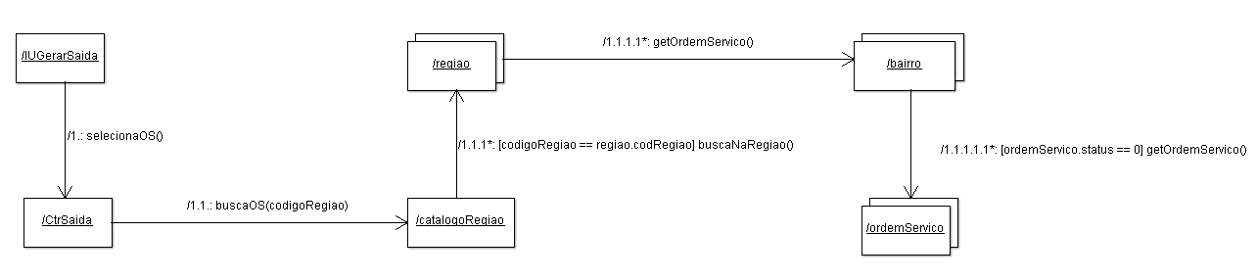

## **3.2 – Consultar Disponibilidade do Motoboy**

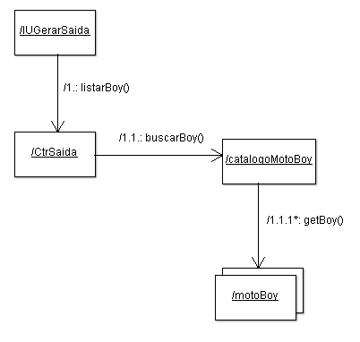

## **3.3 – Gerar Saída**

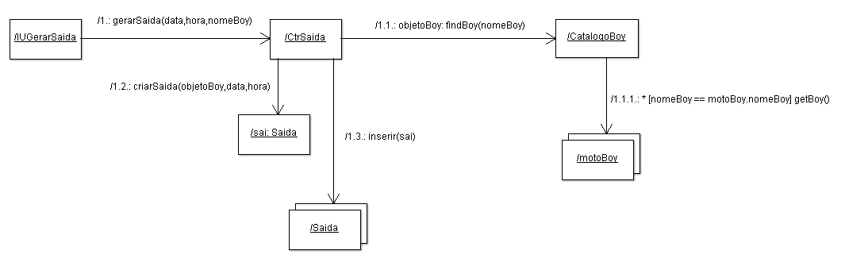

4 - Diagrama de Classe de Projeto

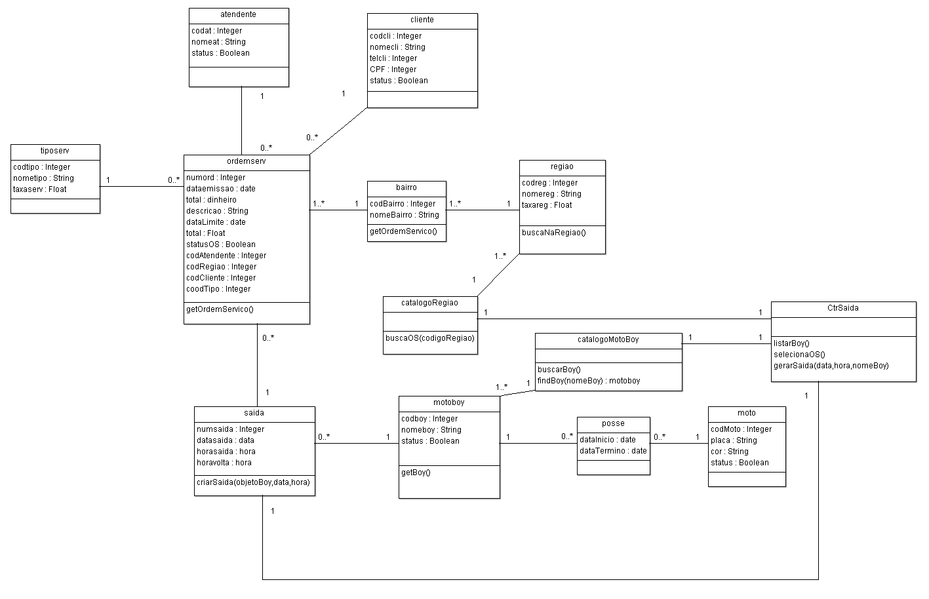

# 5 - Diagrama de Estado do Sistema - Registrar Ordem de Serviço

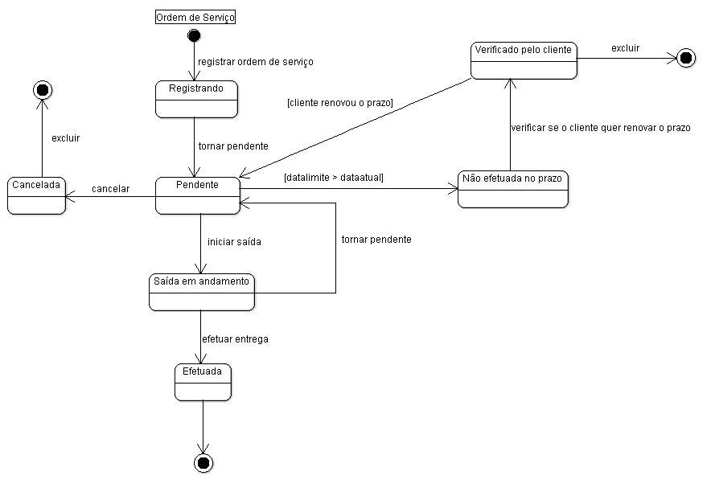

# 6 - Diagrama de Pacotes

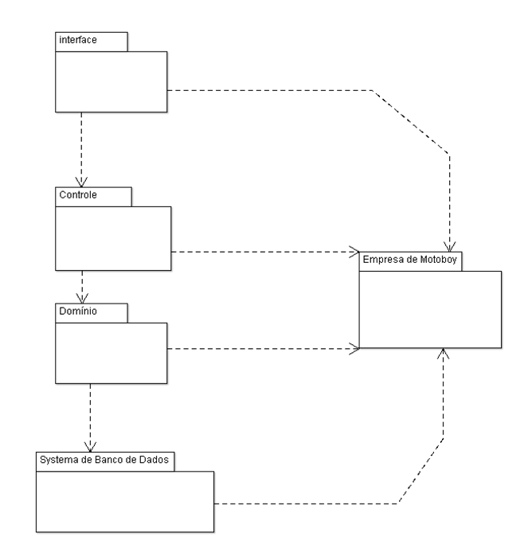

# 7 - Diagrama de Implantação e Implementação

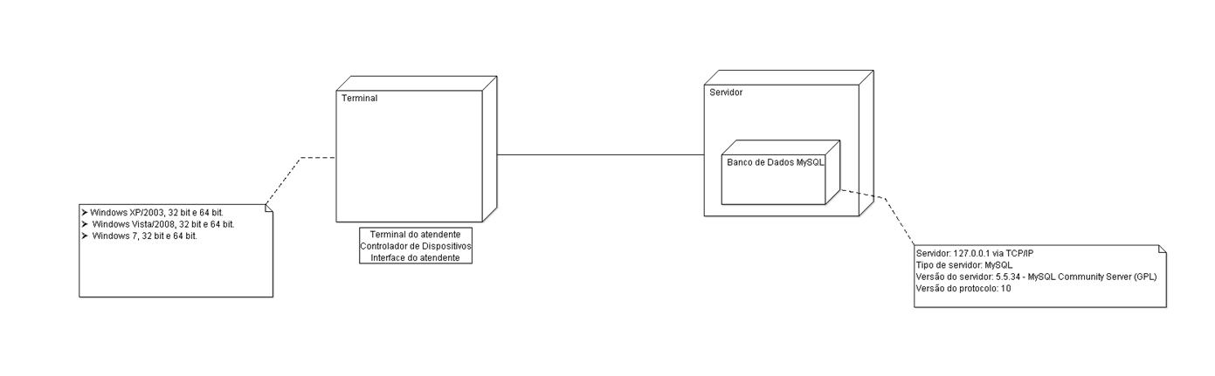

# 8 - Diagrama de Entidade e Relacionamento

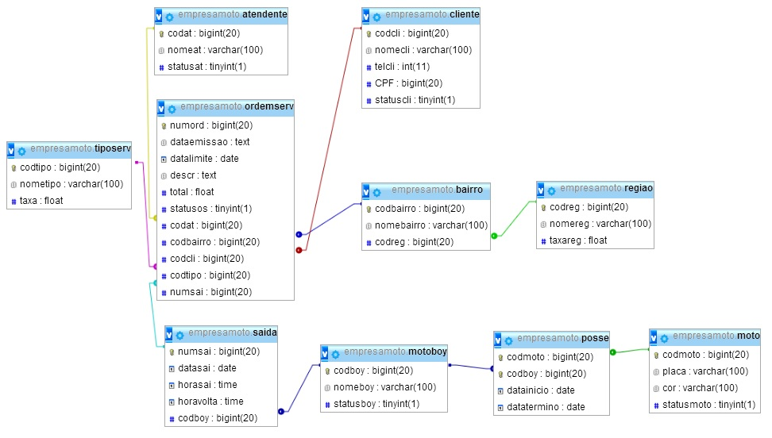

# 9 - Roteiro de Testes do Sistema

## 9.1 - Teste de Integridade de Dados e do Banco de Dados

|  |  |
| --- | --- |
| Objetivo do Teste: | Garantir que o acesso ao banco de dados funciona adequadamente e sem inconsistência dos dados. |
| Técnica: | * Invocar cada método de acesso ao banco de dados, alimentando cada um com dados válidos e inválidos. * Inspecionar o banco de dados e verificar se os dados nas tabelas estão de acordo com as ações realizadas |
| Critério de Finalização: | Todos os métodos e processos de acesso à base de dados funcionam como projetados e sem nenhuma corrupção de dados. |
| Considerações Especiais: | * O teste pode necessitar de um ambiente de desenvolvimento ou drivers de SGBD para inserir ou modificar os dados diretamente na base de dados. * Processos devem ser invocados manualmente |

## 9.2 - Teste de Função

|  |  |
| --- | --- |
| Objetivo do Teste: | Garantir que as funcionalidades do sistema, especificadas nos casos de usos, estão gerando os resultados esperados. |
| Técnica: | Executar cada caso de uso funcional através de seu fluxo principal e secundário, usando dados válidos e inválidos, para verificar o seguinte:   * Os resultados esperados ocorrem quando dados válidos são usados. * As mensagens de erro ou aviso apropriadas são exibidas quando dados inválidos são usados. * Cada regra de negócio é aplicada apropriadamente. |
| Critério de Finalização: | * Todos os testes planejados foram executados. * Todos os defeitos identificados foram tratados. |
| Considerações Especiais: | Nenhum |

### 

## 9.3 - Teste de Segurança e Controle de Acesso

|  |  |
| --- | --- |
| Objetivo do Teste: | Verificar que apenas aqueles usuários com acesso ao sistema e aplicações têm permissão de acessá-los. Este usuário pode acessar apenas aquelas funções ou dados para os quais o seu tipo de usuário tem permissão. |
| Técnica: | * Segurança do Nível de Aplicação: Identifique e liste cada tipo de usuário e as funções ou dados para os quais cada tipo tem permissão. * Crie testes para cada tipo de usuário e verifique cada permissão criando transações específicas para cada tipo de usuário. * Modifique o tipo de usuário e repita os testes para os mesmos usuários. Em cada caso, verifique que funções ou dados adicionais estão corretamente disponíveis ou negados. * Acesso de Nível de Sistema: Ver Considerações Especiais abaixo. |
| Critério de Finalização: | Para cada tipo de ator conhecido as funções ou dados apropriados estão disponíveis, e todas as transações funcionam como esperado e rodam nos Testes de Função anteriores. |
| Considerações Especiais: | O Acesso ao sistema deve ser revisado ou discutido com o administrador de rede ou de sistema apropriado. Esse teste pode não ser necessário já que ele pode ser uma função da administração da rede ou sistema. |